Simulacion Nro. 8 : Modelo de Encuentros

Alumno: Vileriño,Silvio
Curso: 6to 1ra TN
Simulacion: Modelo de encuentros
Lenguaje Utilizado: Java SE 6.
CPU: Intel Core 2 Duo E6600

Introduccion:
Se pide realizar un modelo llamado de encuentros, el cual consiste en un sistema de N elementos, en el cual cada elemento tiene un valor asignado.
Se pide registrar:
- Histograma de frecuencias de estado inicial: en este grafico constan 100 intervalos en los cuales se indica la cantidad de elementos por dicho intervalo.
- Histograma de frecuencias final, registrando la misma información que el anterior, pero con tantos intervalos como hagan falta entre 0 y el máximo valor encontrado en algun elemento

Evolucion del sistema:
El sistema evoluciona en cada “ciclo”, intercambiando proporciones azarosas de sus valores entre 2 elementos distintos seleccionados al azar. Este proceso se repite una y otra ves.
F(a,b)=Rnd*Elemento A
F(b,a)=Rnd*Elemento B
Elemento A= Elemento A – f(a,b) + f(b,a)
Elemento B= Elemento B – f(b,a) + f(a,b)

Suponiendo que Rnd es una GNA y Elemento A y Elemento B indican valores de elementos del sistema.

Sistema desarrollado:
Se desarrolló un sistema de 1000000 de elementos con valores entre 0 y 1 cada uno en su estado inicial. La simulación se ejecutó durante 60 minutos exactos.

Metodo de control:
Se utilizo el método de control por sumas parciales, el cual verifica que la diferencia entre las sumas de Elemento A + Elemento B, sean iguales o menores a P antes y después de la transacción del encuentro. P es el parámetro de ablande adoptado en 10^(-10).

Gráficos y Resultados:
Estado Inicial


Estado Final:
Seguimiento del Maximo:
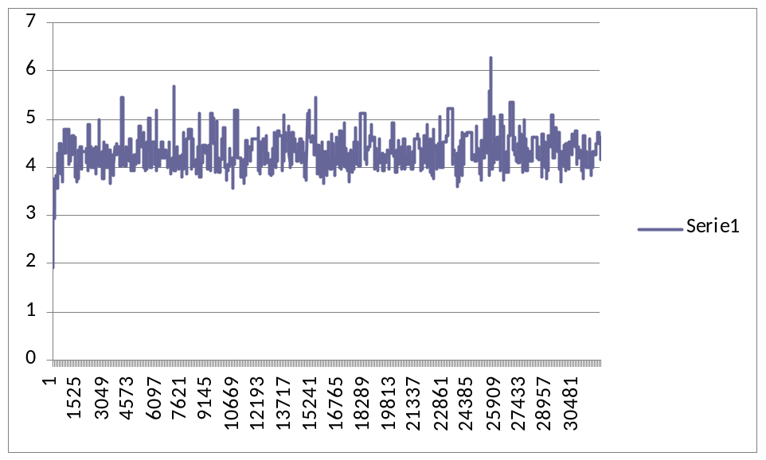

Seguimiento de un elemento al azar:
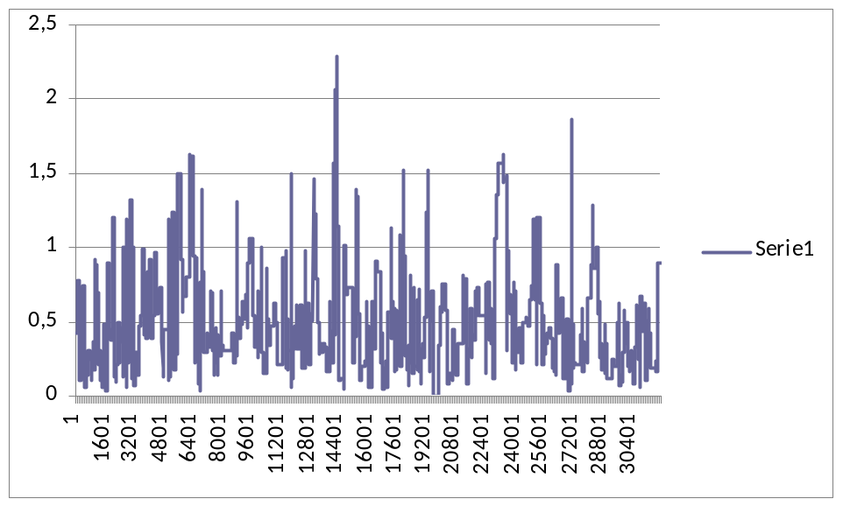

Conclusion:
Como se puede ver, dado un sistema inicial con histograma plano en este caso, la evolucion siempre lo lleva a un estado estacionario donde predominan los intervalos bajos sobre los altos.
El máximo siempre oscila entre valores 3 o 4 veces mas grandes que el máximo del estado inicial.
El seguimiento de un elemento al azar muestra una tendencia a ganar valor para luego perderlo y repetir dicho ciclo.

